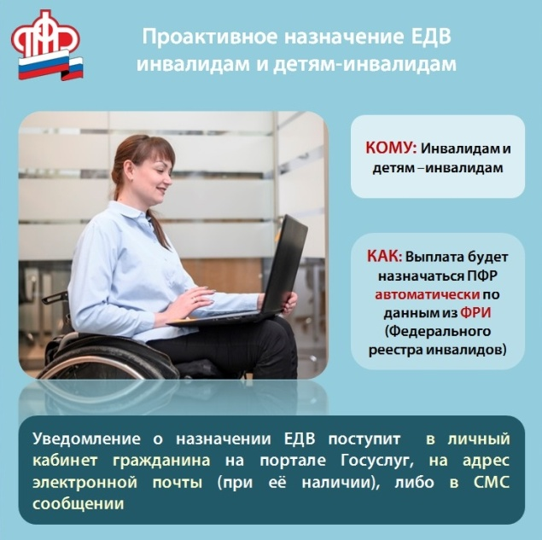

С 28 июля текущего года ежемесячная денежная выплата (ЕДВ) назначается инвалидам и детям-инвалидам в проактивном режиме (беззаявительно).
Согласно приказу Министерства труда и социальной защиты Российской Федерации от 11.06.2020 № 327н, инвалидам и детям-инвалидам больше не нужно подавать заявление на оформление ЕДВ лично, территориальные органы ПФР по Ханты-Мансийскому автономному округу – Югре сделают всё самостоятельно.
Теперь выплата оформляется Пенсионным фондом по данным Федерального реестра инвалидов (ФРИ). ЕДВ устанавливается со дня признания человека инвалидом или ребенком-инвалидом и назначается в течение 10 дней с момента поступления в реестр сведений об инвалидности. Уведомление о назначении ЕДВ поступит в личный кабинет гражданина на портале Госуслуг, на адрес электронной почты (при ее наличии), либо в смс-сообщении.

Специально созданный Федеральный реестр инвалидов является единым оператором информации, поставщиками которой выступают учреждения медико-социальной экспертизы, внебюджетные фонды, федеральные министерства и ведомства, а также региональные и муниципальные органы власти.
На основе данных ФРИ происходит дистанционное оформление пенсии по инвалидности. При обращении в ПФР инвалиду достаточно подать электронное заявление на назначение пенсии и о доставке пенсии и ЕДВ, все остальные сведения фонд получит из реестра.
После того, как данные об инвалидности поступают во ФГИС ФРИ, территориальный орган ПФР самостоятельно назначает гражданину ЕДВ, от человека требуется только заявление о предпочитаемом способе доставке пенсии, которое можно подать через личный кабинет на портале Госуслуг или сайте ПФР. Если же ранее ему были установлены выплаты по линии ПФР, заявление о доставке представлять не требуется.

Для оформления электронного заявления о доставке пенсии необходимо сделать:
Шаг 1. Войдите в Личный кабинет гражданина на сайте Пенсионного фонда России www.pfrf.ru, используя логин и пароль от Портала госуслуг.
Шаг 2. В разделе «Пенсии» нажмите «Подать заявление о доставке пенсии».
Шаг 3. Выберете территориальный орган ПФР в соответствии с Вашим местом жительства (регион, район или административный центр). При этом появится наименование территориального органа ПФР. Нажмите кнопку «Сохранить». Далее укажите способ подачи заявления: лично или через представителя. Нажмите кнопку «Следующий шаг».
Шаг 4. Введите данные заявителя: ФИО, пол, СНИЛС, дату и место рождения, гражданство, место жительства, паспортные данные, а также контактные данные (адрес электронной почты, номер телефона). Нажмите кнопку «Следующий шаг».
*Если заявление подается через представителя, необходимо заполнить также данные представителя.
Шаг 5. Заполните содержание заявления:
- укажите место доставки;
- внесите реквизиты доставочной организации
Нажмите кнопку «Следующий шаг».
Шаг 6. Ознакомьтесь с информацией в разделе «Подтверждение данных» и поставьте необходимые галочки.
Шаг 7. Нажмите кнопку «Сформировать заявление».

Для оформления электронного заявления о назначении пенсии необходимо сделать:
Шаг 1. Войдите в Личный кабинет гражданина на сайте Пенсионного фонда России www.pfrf.ru, используя логин и пароль от Портала госуслуг.
Шаг 2. В разделе «Пенсии» нажмите «Подать заявление о назначении пенсии».
Шаг 3. Выберете территориальный орган ПФР в соответствии с Вашим местом жительства (регион, район или административный центр). При этом появится наименование территориального органа ПФР. Нажмите кнопку «Сохранить». Далее укажите способ подачи заявления: лично или через представителя. Нажмите кнопку «Следующий шаг».
Шаг 4. Введите данные заявителя: ФИО, пол, СНИЛС, дату и место рождения, гражданство, место жительства, паспортные данные, а также контактные данные (адрес электронной почты, номер телефона). Нажмите кнопку «Следующий шаг».
*Если заявление подается через представителя, необходимо заполнить также данные представителя.
Шаг 5. Заполните содержание заявления:
- укажите вид пенсии;
- выберете «Федеральная социальная доплата к пенсии (если общая сумма моего материального обеспечения не достигнет величины прожиточного минимума пенсионера в субъекте Российской Федерации)»;
- выберете категорию ЕДВ из списка;
- дайте согласие или не согласие «С принятием решения о назначении пенсии по имеющимся в распоряжении территориального органа Пенсионного фонда Российской Федерации сведениям индивидуального (персонифицированного) учета без представления дополнительных сведений о стаже и заработке».
Нажмите кнопку «Следующий шаг».
Шаг 6. Ознакомьтесь с информацией в разделе «Подтверждение данных» и поставьте необходимые галочки.
Шаг 7. Нажмите кнопку «Сформировать заявление».
После оформления электронного заявления в Ваш Личный кабинет поступит уведомление о том, что Ваше заявление принято.

